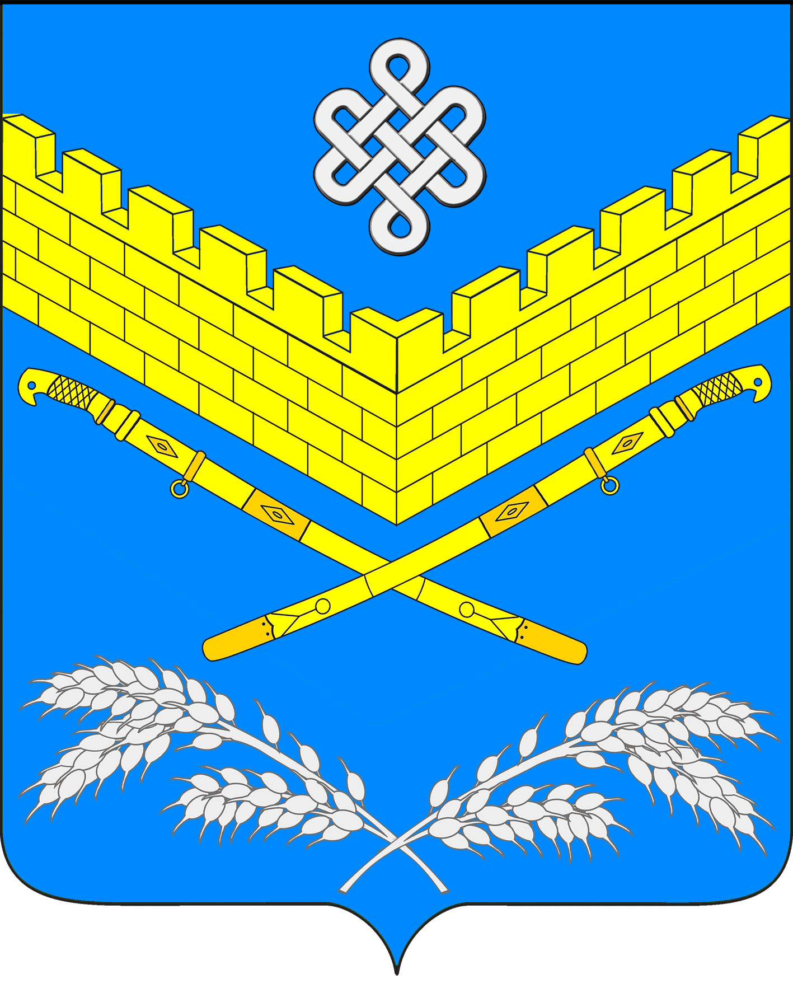
АДМИНИСТРАЦИЯ
ИВАНОВСКОГО СЕЛЬСКОГО ПОСЕЛЕНИЯ
КРАСНОАРМЕЙСКОГО РАЙОНА
ПОСТАНОВЛЕНИЕ

«30» декабря 2020 г. № 160
станица Ивановская

Об утверждении плана по противодействию (профилактике) коррупции в Ивановском сельском поселении Красноармейского района на 2021год

В целях реализации мероприятий по противодействию коррупции в администрации Ивановского сельского поселения Красноармейского района, во исполнение распоряжения главы администрации (губернатора) Краснодарского края от 30 сентября 2008 года №789-р «О мерах по противодействию коррупции в исполнительных органах государственной власти Краснодарского края»: п о с т а н о в л я ю:
1. Утвердить План по противодействию (профилактике) коррупции в Ивановском сельском поселении Красноармейского района на 2021 год (приложение).
2. Признать утратившим силу постановление администрации Ивановского сельского поселения Красноармейского района от 21 июня 2016 года № 170 «Об утверждении Плана мероприятий направленных на противодействие (профилактику) коррупции в Ивановском сельском поселении Красноармейского района.
3. Общему отделу администрации (Дондук Е.А.) разместить настоящее постановление на официальном сайте администрации Ивановского сельского поселения Красноармейского района www.адм-ивановская.рф в информационно-телекоммуникационной сети «Интернет».
4. Контроль за выполнением настоящего постановления оставляю за собой.
5. Постановление вступает в силу с момента его обнародования.

Глава
Ивановского сельского поселения
Красноармейского района А. А. Помеляйко

Приложение

УТВЕРЖДЕН
Постановлением администрации Ивановского сельского поселения Красноармейского района
от 30 декабря 2020 г. № 160

ПЛАН
по противодействию (профилактике) коррупции
в администрации Ивановского сельского поселения Красноармейского района на 2021 год

N  п/п | Наименование мероприятий | Срок исполнения | Ответственные исполнители
1 | 2 | 3 | 4
1.1 | Проведение обобщения, анализа и оценки информации о практике применения нормативных правовых актов при осуществлении мониторинга правоприменения | в течение первого года действия нормативных правовых актов | Ведущий специалист общего отдела (юрист) администрации
1.2 | Принятие (издание), изменение или признание утратившими силу (отмена) нормативных правовых актов, выявленных при мониторинге правоприменения | по итогам выполнения | Ведущий специалист общего отдела (юрист) администрации
1.3 | Обеспечение рассмотрения вопросов правоприменительной практики по результатам вступивших в законную силу решений судов, арбитражных судов о признании недействительными ненормативных правовых актов, незаконными решений и действий (бездействия) администрации и должностных лиц | постоянно | Ведущий специалист общего отдела (юрист) администрации
1.4 | Принятие мер, направленных на предупреждение нарушений, влекущих признание незаконными решений и действий (бездействия) администрации и должностных лиц | постоянно | начальник общего отдела
1.5 | В установленном законодательстве порядке принятие мер ответственности в отношении должностных лиц, действия (бездействия) которых признаны решением суда незаконными | по итогам рассмотрения вступивших в законную силу решений судов | начальник общего отдела
1.6 | Принятие мер, направленных на устранение последствий, наступивших вследствие принятия ненормативного правового акта | по итогам рассмотрения вступивших в законную силу решений судов | начальник общего отдела
2
1 | 2 | 3 | 4
1.7 | Организация обучения муниципальных служащих и работников по противодействию коррупции (по вопросам соблюдения требований и положений антикоррупционного законодательства Российской Федерации, ответственности за нарушение указанных требований, в том числе об установлении наказания за получение и дачу взятки, посредничество во взяточничестве в виде штрафов, кратных сумме взятки, об увольнении в связи с утратой доверия, а также изменений антикоррупционного законодательства) | постоянно | начальник общего отдела  Ведущий специалист общего отдела (юрист) администрации
1.8 | Анализ сведений о доходах, расходах об имуществе и обязательствах имущественного характера, представленных гражданами, претендующими на замещение должностей муниципальной службы и муниципальными служащими Выявление признаков нарушения законодательства Российской Федерации о государственной гражданской службе и о противодействии коррупции муниципальными служащими администрации. Оперативное реагирование на ставшие известными факты коррупционных проявлений | в течение года | начальник общего отдела  Ведущий специалист общего отдела (юрист) администрации
1.9 | Принятие мер, направленных на выявление случаев несоблюдения лицами, замещающими должности муниципальной службы, требований о предотвращении или урегулировании конфликта интересов | постоянно | начальник общего отдела  Ведущий специалист общего отдела (юрист) администрации
1.10 | Организация работы по уведомлению муниципальными служащими администрации в случае обращения в целях склонения к совершению коррупционных правонарушений, выполнения иной оплачиваемой работы | постоянно | начальник общего отдела  Ведущий специалист общего отдела (юрист) администрации
1.11 | Принятие мер по итогам рассмотрения уведомления об обращении в целях склонения к совершению коррупционного правонарушения | в случае поступления уведомления | начальник общего отдела  Ведущий специалист общего отдела (юрист) администрации
1.12 | Проведение заседаний комиссий по соблюдению требований к служебному поведению и урегулированию конфликта интересов (количество проведенных заседаний, результаты) | По мере надобности | Ведущий специалист общего отдела (юрист) администрации
3
1 | 2 | 3 | 4
1.13 | Осуществление контроля за выполнением муниципальными служащими администрации обязанности сообщать в случаях, установленных федеральными  законами, о получении ими подарков в связи с их должностным положением или в связи с исполнением ими служебных обязанностей | постоянно | Начальник общего отдела
1.14 | Осуществление с участием общественных объединений, уставной задачей которых является участие в противодействии коррупции, и других институтов гражданского общества комплекса организационных, разъяснительных и иных мер по соблюдению муниципальными служащими администрации ограничений и запретов, а также по исполнению ими обязанностей, установленных в целях противодействия коррупции | постоянно | начальник общего отдела  Ведущий специалист общего отдела (юрист) администрации
1.15 | Проведение мероприятий по формированию у муниципальных служащих администрации негативного отношения к дарению подарков этим служащим в связи с их должностным положением или в связи с исполнением ими служебных обязанностей | постоянно | начальник общего отдела  Ведущий специалист общего отдела (юрист) администрации
1.16 | По каждому случаю несоблюдения ограничений, запретов и неисполнения обязанностей, установленных в целях противодействия коррупции, нарушения ограничений, касающихся получения подарков, и порядка сдачи подарка, осуществление проверки в соответствии с нормативными правовыми актами РФ и применение соответствующих мер ответственности | постоянно | начальник общего отдела  Ведущий специалист общего отдела (юрист) администрации
1.17 | Организация работы по рассмотрению сообщений граждан и организаций о фактах коррупции | постоянно | начальник общего отдела  Ведущий специалист общего отдела (юрист) администрации
1.18 | Проведение мероприятий по формированию нетерпимого отношения к проявлениям коррупции в администрации | постоянно | начальник общего отдела  Ведущий специалист общего отдела (юрист) администрации

Начальник общего отдела администрации
Ивановского сельского поселения
Красноармейского района Е.А. Дондук
ЛИСТ СОГЛАСОВАНИЯ
к постановлению Ивановского сельского поселения Красноармейского района от «30» декабря 2020 г. № 160

Об утверждении Плана мероприятий по противодействию (профилактике) коррупции
в органах местного самоуправления Ивановского сельского поселения Красноармейского района на 2021год

Проект подготовил и внес:  Начальник  общего отдела администрации  Ивановского сельского поселения  Красноармейского района | Е.А. Дондук
Проект согласован:
Заместитель главы
Ивановского сельского поселения
Красноармейского района

Ведущий специалист
общего отдела (юрист) администрации
Ивановского сельского поселения
Красноармейского района
И.Н. Артюх

И.Н. Марушко

